Uchwała Nr XXVII/192/2017
Rady Powiatu Mławskiego
z dnia 24 sierpnia 2017 roku

w sprawie zmian wysokości środków Państwowego Funduszu Rehabilitacji Osób Niepełnosprawnych, przeznaczonych na realizację zadań z zakresu rehabilitacji zawodowej i społecznej w 2017r.

Na podstawie art. 35a ust 3 ustawy z dnia 27 sierpnia 1997r. o rehabilitacji zawodowej i społecznej oraz zatrudnianiu osób niepełnosprawnych ( Dz.U. z 2016r., poz. 2046 ze zm.) oraz art.12 pkt 11 ustawy z dnia 5 czerwca 1998r. o samorządzie powiatowym (Dz.U. z 2016r. poz. 814 ze zm. ) Rada Powiatu Mławskiego uchwala, co następuje:
§ 1
W §1 ust. 1 uchwały Nr XXIV/168/2017 Rady Powiatu Mławskiego z dnia 27 marca 2017r. w sprawie określenia zadań i wysokości środków Państwowego Funduszu Rehabilitacji Osób Niepełnosprawnych, przeznaczonych na te zadania wprowadza się następujące zmiany:
- kwotę środków ogółem w wysokości „659 043 zł.” zastępuje się kwotą „634 068 zł.”
- z zakresu rehabilitacji zawodowej kwotę „250 000 zł.” zastępuje się kwotą „225 025 zł.”
- z zakresu rehabilitacji społecznej kwota „409 043 zł.” pozostaje bez zmian.
§ 2
Wykonanie uchwały powierza się Zarządowi Powiatu Mławskiego
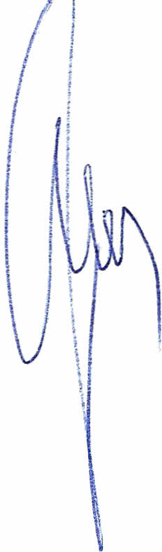
§ 3
Uchwała wchodzi w życie z dniem podjęcia.

Przewodniczący Rady Powiatu
Henryk Antczak

Uzasadnienie

W dniu 03.07.2017r. pismem znak DF.WRO.286.2017.w z dnia 28.06.2017r. PFRON przekazał informację o ponownym podziale środków przewidzianych dla samorządów w planie Funduszu na rok 2017r. z uwagi na przekazanie przez GUS błędnych danych dotyczących liczby osób niepełnosprawnych bezrobotnych oraz osób niepełnosprawnych poszukujących pracy i nie pozostających w zatrudnieniu jako średniej z trzech miesięcy: wrzesień, październik i listopad 2016r.
Po ponownym podziale środków wg algorytmu uwzględniającego prawidłowe dane przekazane przez GUS środki przypadające na powiat mławski na 2017r. uległy zmniejszeniu o 24 975 zł. tj. do kwoty 643 068 zł.
Biorąc pod uwagę ilość złożonych wniosków na zadania z zakresu rehabilitacji społecznej i zawodowej Powiatowe Centrum Pomocy Rodzinie oraz Wydział Edukacji i Zdrowia wstępnie ustaliły o pomniejszeniu środków przeznaczonych na zadania z zakresu rehabilitacji zawodowej do kwoty 225 025 zł. Wysokość środków przeznaczonych na zadania z zakresu rehabilitacji społecznej pozostaje bez zmian tj. 409 043 zł.
W związku z powyższym podjęcie uchwały w proponowanym brzmieniu jest zasadne.

